**PRACTICO#5**

## **TP5-T0 (Teoría sobre Programación en TRANSACT SQL)**



ALUMNO: Esrom Obed Andrade Ortiz

**REGISTRO:** 218003319

**DOCENTE:**  UBALDO PEREZ FERREIRA

**FECHA: 15/10/21**

Desarrolle las siguientes actividades:

1. Cuál es la diferencia entre el Lenguaje SQL y el Lenguaje Transact SQL

R. SQL es un lenguaje de consulta para sistemas de base de datos relacionales, pero no posee la potencia de los lenguajes de porgramacion.

Transact SQL(T SQL), es el lenguaje de programación que proporciona al SQL los elementos característicos de programación.

1. Que se puede programar con Transact SQL

* Scripts
* Funciones
* Procedimientos almacenados
* Triggers

1. Liste los tipos de datos que maneja Transact SQL

* Datos numéricos
* Datos de carácter
* Datos de fecha
* Datos binarios
* Datos XML

1. Como se declara una variable en Transact SQL, cite ejemplos

Se declara de la siguiente manera:

DECLARE @VARIABLE CHAR(100)

DECLARE @NUMERO INT

DECLARE @CODIGO INT

1. Como se asigna valor a una variable en Transact SQL, cite ejemplos

SELECT @CODIGO =CALM

SELECT @NOMBRE=NOMA

1. Como asignar valores obtenidas de una consulta a una variable en Transact SQL, cite ejemplos

SET @NOMRE = (SELECT NOMB FROM PROV

WHERE CPRV = 1)

1. Que es un CURSOR en Transact SQL

Los cursores en SQL Server pueden definirse como un elemento que representará a un conjunto de datos determinado por una consulta T-SQL. Los cursores permiten recorrer fila a fila, leer y eventualmente modificar dicho conjunto de resultados.

1. Para que sirve el uso de CURSOR en Transact SQL

Se pueden asignar variables con el fetch de un cursor y recorrer el conjunto de filas de una consulta SELECT.

1. Como se declare un CURSOR en Transact SQL

DECLARE CDATOS CURSOR FOR SELECT NOMP,COLO FROM PROD

1. Como se abre un CURSOR en Transact SQL

OPEN <NOMBRE CURSOR>

1. Para que sirve la instrucción FETCH en Transact SQL

Las instrucciones FETCH devuelven el valor de la columna especificada en DECLARE.

1. Para que sirve la variable @@FETC_STATUS, que valores devuelve

Devuleve el valor de la columna que se declaró.

1. Como se cierra un CURSOR en Transact SQL

CLOSE <NOMBRE CURSOR>

1. Cite un ejemplo de cómo leer todas las filas de una tabla en Transact SQL

DECLARE @NOMBRE VARCHAR (20)

DECLARE CDATOS CURSOR

FOR SELECT NOMP FROM PROD

OPEN CDATOS

FETCH CDATOS INTO @NOMBRE

WHILE (@@FETCH_STATUS = 0)

BEGIN

PRINT @NOMBRE

FETCH CDATOS INTO @NOMBRE

END

CLOSE CDATOS

DEALLOCATE CDATOS

1. Liste los principales operadores utilizados en Transact SQL

Operadores:

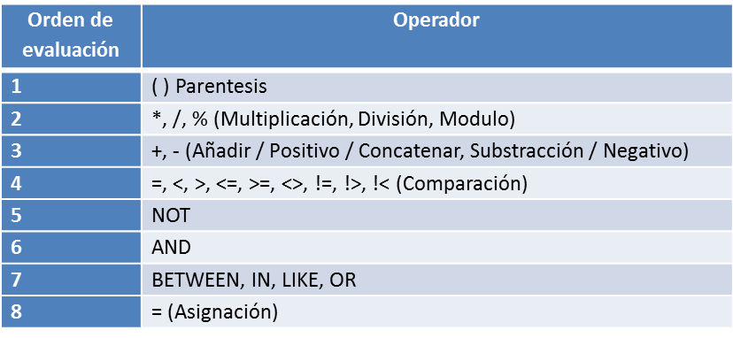

1. Como funciona la estructura de control IF THEN, cite ejemplo

Permite expresar una expresión booleana (resultado VERDADEROFALSO), y ejecuta las instrucciones contenidas dentro del formado BEGIN END. Sintaxis:

if()

begin

end

ELSE

Begin

End

EJEMPLO: Verificar si el provedor con código 1 ha suministrado algún product

IF(select count(*) from sumi where cprv=1) > 0 PRINT 'El provedor 1 a sumistrado producto'

ELSE PRINT 'El provedor 1 NO a sumistrado producto'

1. Como funciona la estructura de control CASE, cite ejemplo

Permite evaluar una expresión y devolver un valor u otro, SINTAXIS :

CASE <expresión>

WHEN <expresión> THEN <valor devuelto>

WHEN <expresión> THEN <valor devuelto>

WHEN <expresión> THEN <valor devuelto>

ELSE <valor devuelto>

END

Ejemplo: Programa para clasificar a un provedor en base al importe de todos sus productos suministrado

DECLARE @clase char(40),@impt float

select @impt=isnull(sum(impt),0) from sumi where cprv=3

SET @clase=(CASE

WHEN (@impt>0 and @impt<=50) THEN 'Proveedor

Minoritas'

WHEN (@impt>51 and @impt<=200) THEN 'Proveedor

Intermedio'

WHEN (@impt>200) THEN 'Proveedor Mayoritas'

ELSE 'Proveedor sin Clasificar'

END)

PRINT @clase + 'Iporte' + cast(@impt as char(10))

1. Como funciona la estructura de control WHILE, cite ejemplo

El bucle while se repite mientras la expresión se evalue como verdadero, es el único bucle dentro de Transact SQL. SINTAXIS:

WHILE

BEGIN

END

EJEMPLO:Listar los porductos suministrados por el proovedor 3, en la lista se debe mostrar: el nombre del producto,color,cantidad y fecha de suministro

DECLARE @nombre char(40),@color varchar(15), @cant FLOAT, @ftra

DATE

DECLARE CDATOS CURSOR

FOR SELECT nomp, colo, cant, ftra FROM sumi, prod where

sumi.cprd=prod.cprd

OPEN CDATOS

FETCH CDATOS INTO @nombre, @color, @cant, @ftra

WHILE (@@FETCH_STATUS = 0)

BEGIN

PRINT @nombre + @color + cast(@cant as char(5)) + cast(@ftra

as char(12))

FETCH CDATOS INTO @nombre, @color, @cant, @ftra

END

CLOSE CDATOS

DEALLOCATE CDATOS

1. Como se hace el control de errores en Transact SQL, cite ejemplo

A través de las instrucciones TRY y CATCH se proporciona el control de errores. La sintaxis es la siguiente:

BEGIN TRY

. . .

END TRY

BEGIN CATCH

...

END CATCH

Ejemplo: Programa que detecta que hay división por 0

BEGIN TRY

DECLARE @divisor int, @dividiendo int, @resultado int

SET dividiendo = 100

SET divisor = 0

--esta linea provoca un error de division entre 0

SET @resultado = @dividiendo/@divisor

PRINT 'no hay error'

END TRY

BEGIN CATCH

PRINT 'Se ha producido un error'

END CATCH

1. Para que sirve la variable @@ERROR y que valores devuelve

Almacena el número de error producido por la ultima sentencia Transact SQL ejecutada

DECLARE @divisor int, @dividiendo int, @resultado int

SET dividiendo = 100

SET divisor = 0

--esta linea provoca un error de division entre 0

SET @resultado = @dividiendo/@divisor

IF(@@ERROR = 0)

PRINT 'no hay error'

ELSE

PRINT 'Se ha producido un error'